UNIVERSIDADE FEDERAL DO PAMPA

CLÉIA DALCUL DA SILVA OLIVEIRA

VIAGEM

Bagé
2014

CLÉIA DALCUL DA SILVA OLIVEIRA

VIAGEM

Trabalho apresentado ao Curso de Especialização em Educação e Diversidade Cultural da Universidade Federal do Pampa, como requisito de avaliação do Componente Curricular:Governamentalidade, Multiculturalismo e Processos de Subjetivação

Docente: Dulce Mari da Silva Voss

Bagé
2014

VIAGEM

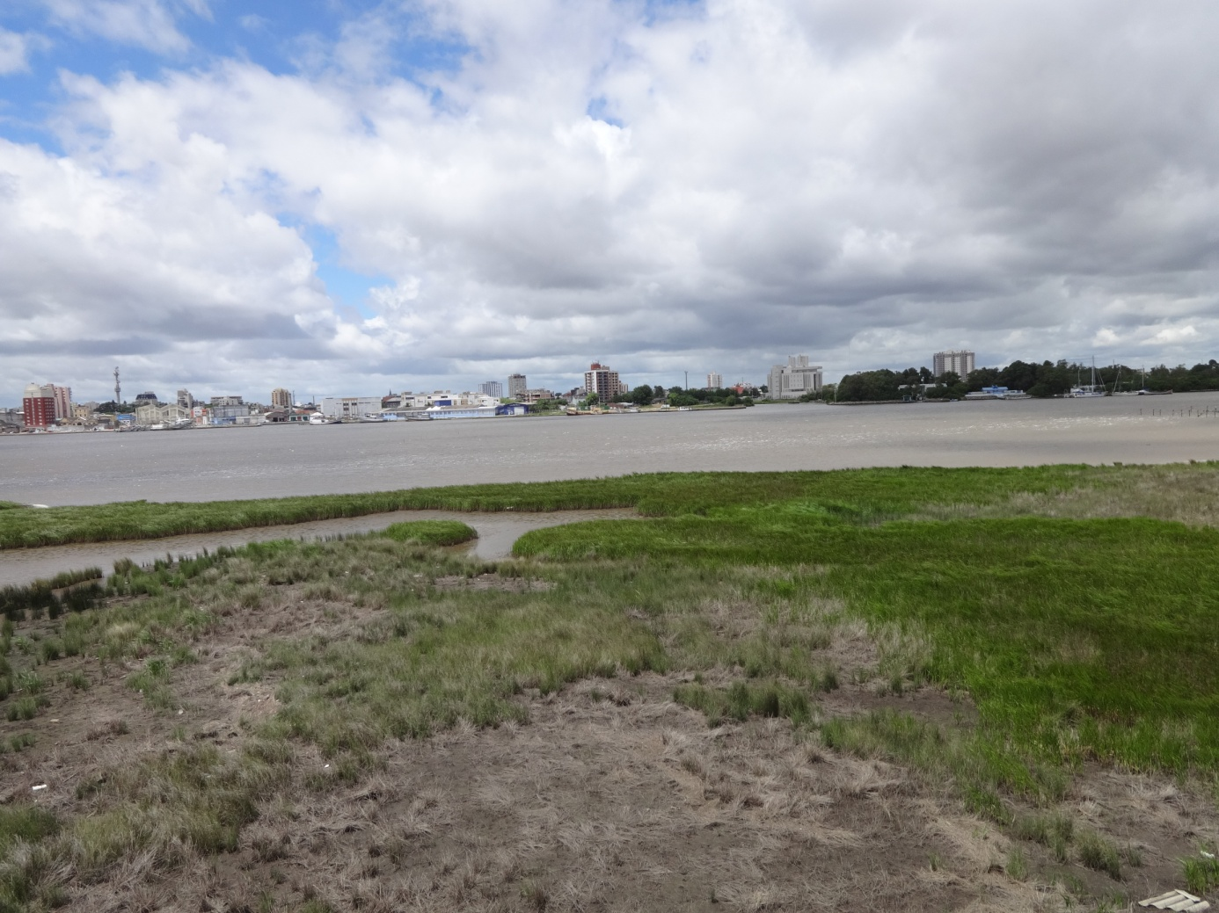

Dentre as várias coisas que chamaram minha atenção durante a viagem realizada com a turma de Especialização em Educação e Diversidade Cultural, esta imagem onde podemos observar a cidade, com suas construções e ambientes artificiais e ao mesmo tempo a vegetação existente nessa ilha. Entre os muitos porquês, e a cada dia no curso, mais eles surgem em minha mente, a questão não de como ainda se preserva estes ambientes tão distintos, mas por quais motivos devem ser preservados e entendidos na suas vantagens e desvantagens. É um belo contraste observar que tão próximo a cidade há espaços para preservação histórica/cultural/ambiental. E que, embora o homem modifique seus espaços, este mesmo homem é o responsável pela preservação. Embora não fosse preciso, determinadas medidas, caso já existisse uma maior valorização destes espaços, a busca de alguns promove a cada indivíduo que assim permitir uma reflexão de seus próprios valores. Não interessando a diferença de crenças que possuo e se penso que certos caminhos tomados pelas sociedade estão caminhando rumo a uma melhoria, o fato é que todos os acontecimentos foram necessários para possibilitar que um grupo de estudantes pudesse se deslocar de tão longe e usufruir deste espaço, desta cultura, deste ambiente.

